- 會議主題：找到自己未來的方向
- 會議時間：111.06.01 10:10-12:00
- 會議地點：線上遠距
- 參與人員：薛曉華（淡江教設系教授）、劉桂光(復興高中校長)、教學式領導與分享式領導修課同學
- 主持人：薛曉華教授
- 會議紀錄：

高教深耕計劃施行以來為協助大學建立自我定位及發展特色，教育部率續推動各種輔助計畫，建立各類教育資源中心，以提升大學品質，協助大學發展特色。而高等教育深耕計畫的中心是以學校為核心，以學生學習為主體，近年來將「落實教學創新」、「提升高教公共性」、「發展學校特色」及「善盡社會責任」設為目標，協助大學配合社會趨勢及產業需求進行教學方法之創新，提升學生自主學習能力，進而發展大學多元特色，培育新世代優質人才。

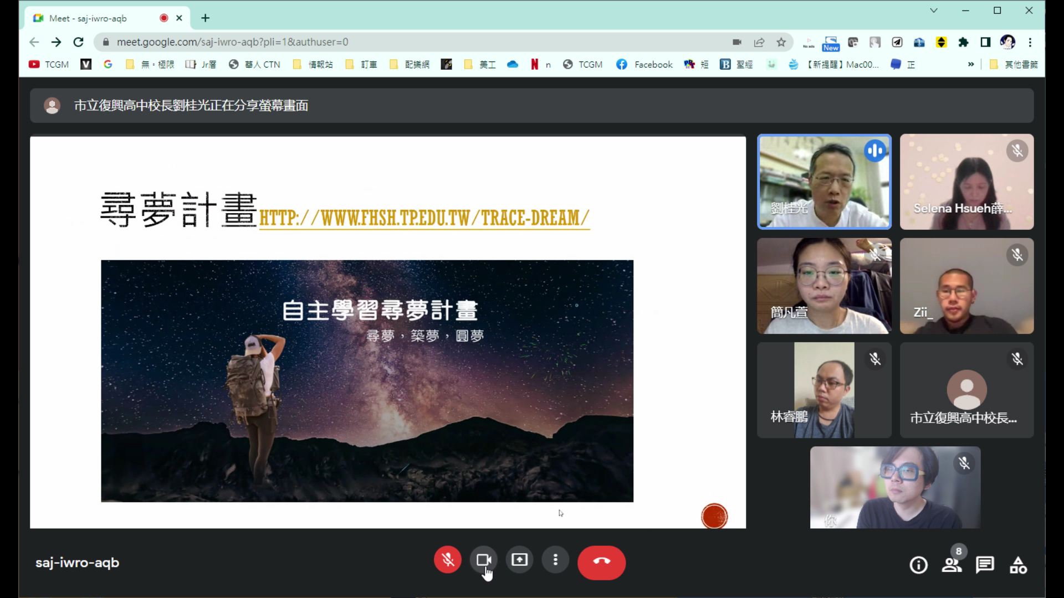

復興高中劉校長表示：復興高中在台北市27所高中當中算是後段班的學校，要如何幫助這些對於學習以及參學沒有高度興趣的孩子，不要放棄學習走出一條屬於自己的道路，今天會針對這個部分來跟同學們做分享。

自主學習在乎的三件事情，理念、價值、方法。所謂的「自」是強調自己，為自己的學習負責的精神。「主」是強調主動性，具備主動學習的態度。「學」是從不了解到稍微了解的過程。「習」是透過持續練習將知識轉化為行動或習慣。

首先想跟他分享的是自主學習到底是為了什麼而存在的，如果單單只是為了要升學的話有50%的學生選擇繁星計劃以及考試，對於學生的誘因其實是非常不足的，也因此我們必須要先用正確的角度去看自主學習才有辦法順利地推行。根據哈佛大學變革領導中心計劃主持人東尼華格納提出未來人才必須擁有食相關鍵的技能：批判性思考、溝通協調、通力合作、解決問題的創意，當這幾項能力不斷提升並且充實的時候你的學習成績相對之下就不是那麼重要。老師的職責除了幫助同學升學考試之外，如果能夠終身學習一輩子都受用，我認為才是該努力的目標。

截至目前為止，不管是推動素養教育、學習歷程檔案、108課綱的各個面向，這個理念與方向是正確的，但在做法上面有許多還可以優化的部分，或許現實與差距可能還有百分之70可以努力的部分，但我們現在應該放下批判，認真思考到底要透過怎樣的方法才能夠更快地抵達我們的目標。自主學習不只是為了升學而是讓所有學生都有機會，習得各種能力、創造各種可能，成為自己想要成為的人。

自主學習實施的困難，有兩大面向，學校學習環境的規範性與學生自主學習的開放性，下午時課程教學的主導權與學生自主規劃的選擇權。也因此衍生出定義分岐、考試不考、變相上課、為了升學、擔心安全等問題。

老師在這個過程當中扮演的至關重要的角色，怎樣從傳統教育思維走向自主學習思維，例如老師從幫學生制定學習計劃改變成引導學生寫下自主學習計劃、從為了考試而機械式的閱讀轉變成為了深度理解而閱讀、從沒有特別關注到學生的自我知覺狀態轉變成了解學生自我知覺狀態適時幫助學生。
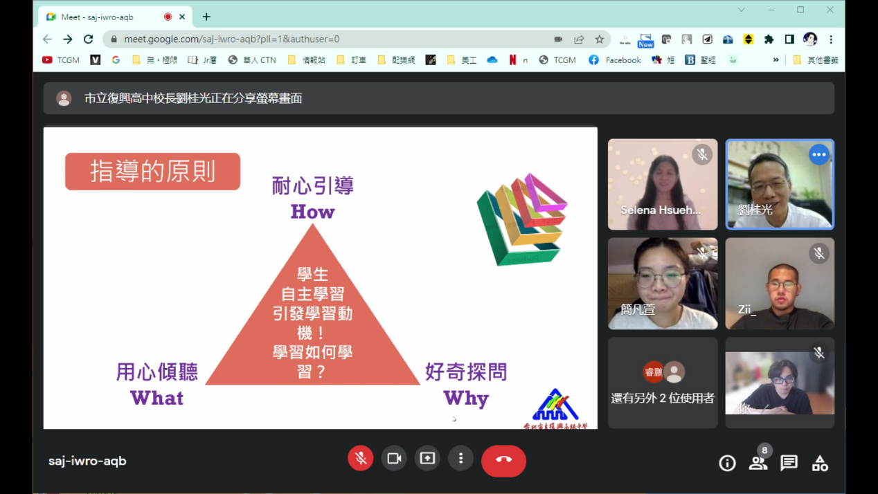
這個轉變的過程對每個老師來說或許都是一種挑戰，包括劉校長本身也常常會遭遇到低潮的時候，有時來自於外界的壓力抑或是自身的無力感，校長會勉勵老師們指導的原則是用心傾聽、耐心引導、好奇探問。

常常會遇到，學生們在進行學習歷程檔案目標設定時，參雜了很多父母的想法，例如有一位同學他的父親是耳鼻喉科醫師，他的自主學習計劃都被限縮在這個範圍當中，在校長的慢慢引導之下，這個孩子從完全沒有想法，到後來提出透過影片紀錄拍攝一部高中生騎單車闖天下的企劃，這個從無到有的過程就是教育存在的意義跟價值。

在我們的學校當中有些同學是完全不背書包上下學的，在教育的現場很多事情可以容忍但不能夠抹煞他們的可能性，雖然從大人的角度看會覺得這些孩子可能會影響到其他人，進而選擇把他們排除在外，其實孩子也都在看大人是怎麼做出選擇的，是否說一套做一套，就算是成績不好的孩子我們也希望做到讓他們相信自己是有能力可以學會把某一件事情做到最好，整個過程真的很困難，然後我們也還在努力當中。

最後校長分享了復興高中的尋夢計劃網站，裡面找了很多業師來錄製影片聽到學生們看見工作現場真實的樣態，也設計了自主學習自我評量檢測表，而根據統計顯示45.5%的學生表示實際計劃與進度無法配合，希望學校能夠提供更多自主學習的資源，包括網站、相關書籍，而未來目標是持續幫孩子建構一個不斷自我調節成長進步的自主學習系統。
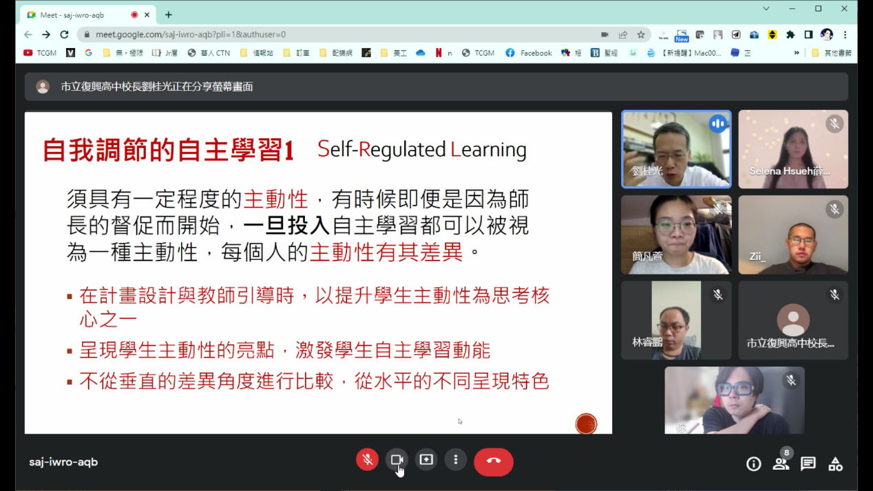
QA時間

研究生政緯：想請問校長在帶領多元自主學習上有沒有遇到什麼困境矛盾或掙扎？

劉校長：其實我們一直秉持著教育應該要保持著彈性和非剛性的執行計劃，不管是學校的老師或者是我們請來的業界講師如果真的要做到「引導和非主導」說實在話需要時間來慢慢地磨合，曾經也有學生反應過業師的態度比較強硬覺得壓力很大，也有遇到有些老師們還是比較偏向講課式的教學，教學的技術引導的技巧這些部分我們也會定時的聚集老師們來做討論的會議盡可能的滿足各方的需求。

舉例來說學校當中有一些孩子對學習沒有興趣是許多老師的眼中釘，希望校方能夠記三大過開除學籍，但就算如此也沒有辦法真的幫助到這個孩子，我們設立的一個精英班請逆風劇團的團長來帶領這些孩子們讓他們透過表演透過藝術去看見真正的自己，他們甚至寫了一首「肄業快樂」的主題曲，許多家長知道之後表示不滿校方怎麼可以允許這樣子的情況發生，也因此身為學校的領導者常常要面對不同面向的衝突與矛盾，但還是不忘初心他想要做好教育這件事情

研究生睿鵬：現階段國中缺乏跨領域學習，校長有什麼建議？如果學生升學想選高職該怎麼引導他們？

劉校長：感謝睿鵬這兩個問題的方向很明確都是很重要的議題，現階段國中的跨領域學習依舊跟升學考試的制度無法拆分，真的要實現跨領域要從「培養學生的能力與概念出發」，現在大部分學科還是很難做到真正的跨領域，例如國文課要研究環保，就會鎖定在環保相關的文獻探討，有一所國中的國文老師們嘗試要探討人權、性別、多元融合這議題，這個立意不錯但給同學的素材依然是一些文言文的文章，例如木蘭詩，我就詢問他們為什麼不使用一些現代文學，是不是因為要配合升學考試，他們也很無奈地表示「沒錯，現在只能這樣」。

至於高職在自主學習課程的部分確實不如高中，要花很多時間去實習，但是相對的要在現場克服許多實作面的問題，不管是木工、車床，許多老師就是口頭指導讓學生自己摸索，這個過程其實就有自主學習的成分了，反而是高職生的優勢。當然，如何設計引導的歷程就是要努力的方向，這個我比較不擔心。


